第十五讲 投影矩阵与Moore-Penrose逆
一、投影与投影矩阵
设L，M为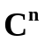的子空间并构成直和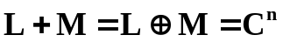.即
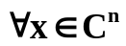，唯一的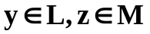使x=y+z
称y为x沿着M到L的投影。
1. 定义：将任意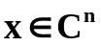变为其沿着M到L的投影的变换称为沿着M到L的投影算子，记为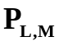即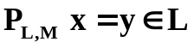,投影算子是线性变换，其矩阵称为投影矩阵,仍记为。
2. 充要条件
引理：设n阶方阵E为幂等矩阵，则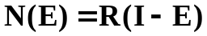
证明：
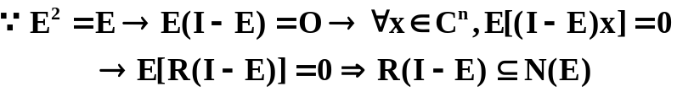 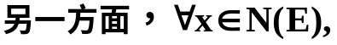即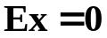，则
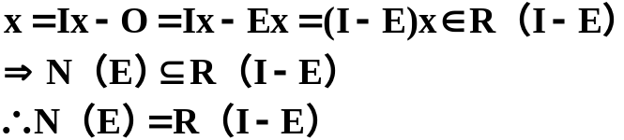
定理：n阶方程P成为投影矩阵的充要条件是P为幂等矩阵。
证明：充分性
。
若 确为投影矩阵，下面证之
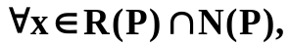
一方面，因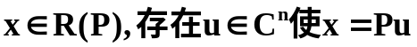
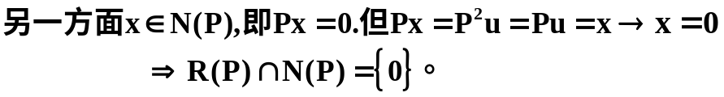
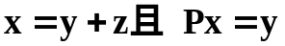
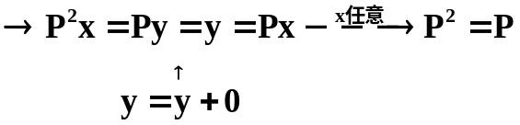
3. 投影矩阵的构造
设已知的子空间L、M构成直和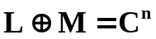,下面构造。
取L的一个基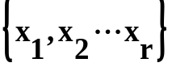(设L为r维子空间)，M的一个基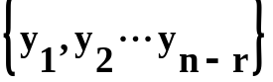（则M的维数为n-r）。由直和关系知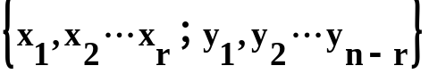即构成的一个基。故，如令
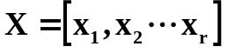，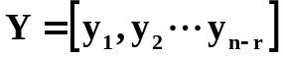
则[X Y]为可逆方阵。另一方面
即 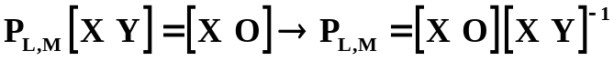
可见，的秩为r（）

二、正交投影算子与正交投影矩阵
L为的子空间，其正交补空间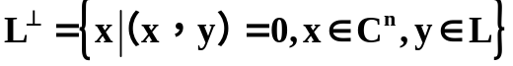（无特别声明取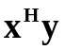）
- 定义：设L是的子空间，则称沿着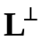到L的投影算子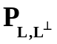为正交投影算子，简记为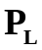。正交投影算子的矩阵称为正交投影矩阵，仍记为。
- 充要条件：n阶方阵P为正交投影矩阵的充要条件是P为幂等的厄米矩阵。
证明：首先证明两个引理:
（1）对n阶方阵A，均有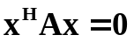则A=0，
（2）N（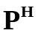）=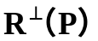
(1)证明：设A=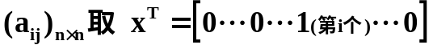则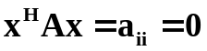
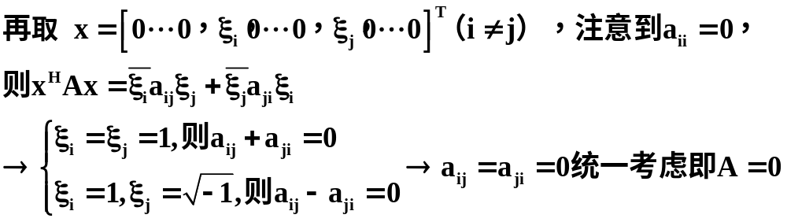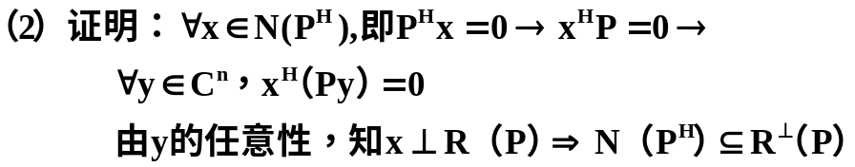
另一方面，设
所以 N（）=
现在证明该充要条件。
充分性：
必要性：
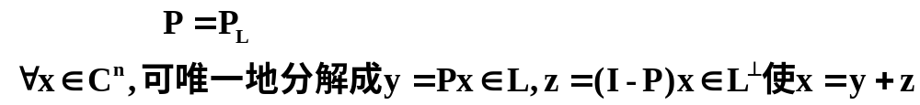
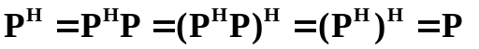，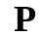为厄米矩阵。
幂等已由上一定理得知。
3. 正交投影矩阵的构造
设L的一个基为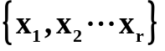，的一个基为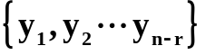。则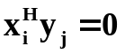
令， 则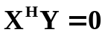
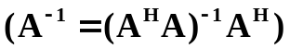
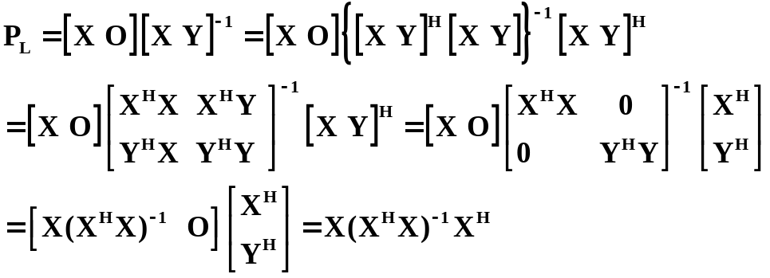

三、投影矩阵与广义逆矩阵
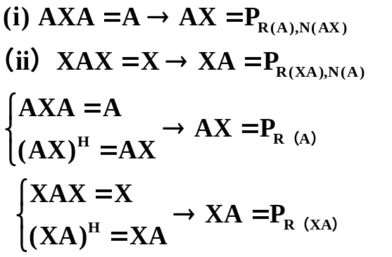
Moore定义：设
则X为A的Moore广义矩阵。事实上，Moore广义矩阵正是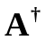

作业 P295 1、4

